－今号の目次－

- 「地域における保育所・保育士等の在り方に関する検討会（第１回）」が開催される（厚生労働省） １
- 令和３年度幼稚園教員資格認定試験について（文部科学省等） 4

-----------------------------------------------------------------------------------------------------------------------------------------

◆ 「地域における保育所・保育士等の在り方に関する検討会（第１回）」が開催される（厚生労働省）

令和3年5月26日、「地域における保育所・保育士等の在り方に関する検討会（第1回）」（厚生労働省）が開催され、本会から、森田信司副会長が参画しました。
この検討会は、下記を目的に開催され、主に「地域における保育所等の役割に関すること」、「今後の地域・社会情勢を踏まえた保育士等の在り方や確保方策に関すること」、「その他保育所や保育士等の在り方に関すること」を検討事項としています。
検討会資料より全保協事務局抜粋
「地域における保育所・保育士等の在り方に関する検討会」の目的
昨今の保育行政は、待機児童の解消を目的として保育の受け皿整備を行うこと、子どもの健やかな育ちを支える観点から保育の質を確保・向上することを両輪として各種施策を講じてきた。
こうした中で、待機児童数は着実に減少を続けており、今後は地域の特性に応じた支援を進めていくため、令和2年12月21日に「新子育て安心プラン」を取りまとめたところである。
一方で、子どもの数や生産年齢人口の減少、地域のつながりの希薄化等を踏まえ、地域における保育の提供の在り方を検討することが必要となっている。また、我が国の今後の人口構造等の変化を見据えると、これが地域だけの問題でなく、全国的な課題になることも想定される。

このため、子ども家庭局長が学識経験者等に参集を求め、中長期的な視座に立って、今後の保育所や保育士等の在り方について検討することとする。

検討会では、まず事務局である厚生労働省子ども家庭局保育課より、「保育を取り巻く状況」が説明されたのち、構成員より発言が行われました。
厚生労働省子ども家庭局保育課からは、「少子化社会対策大綱や子ども・子育て支援新制度施行後5年の見直しに係る対応方針においても、人口減少地域等における保育の在り方について検討を求められていること」、「保育所の利用児童数の今後の見込みは令和7年がピークとなる見込みであること」、「未就学児童のうち、0～2歳児ではどこにも就園していない児童が多く、そうした家庭への支援が今後の課題と考えられること」などが説明され、次ページの4点が「現状から考えられる保育に関する中長期的な課題」とされました。

検討会資料より全保協事務局抜粋
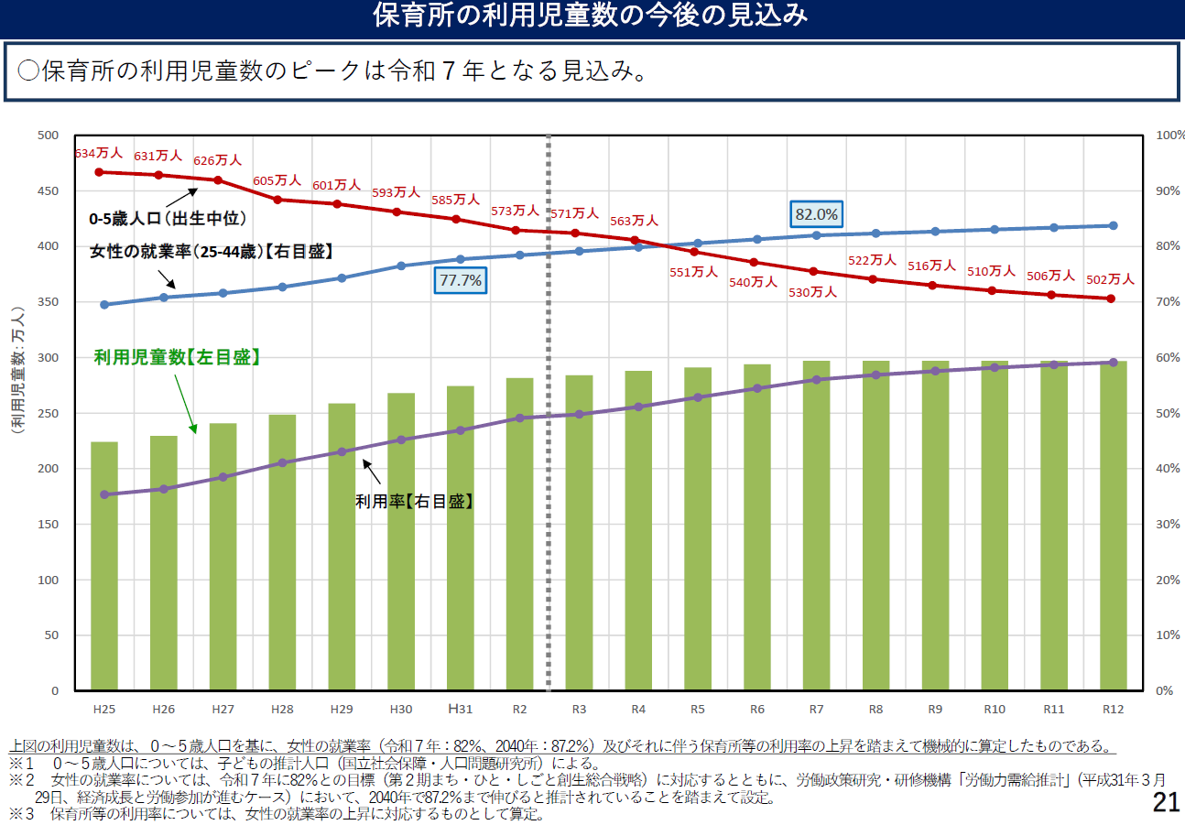

検討会資料より全保協事務局抜粋
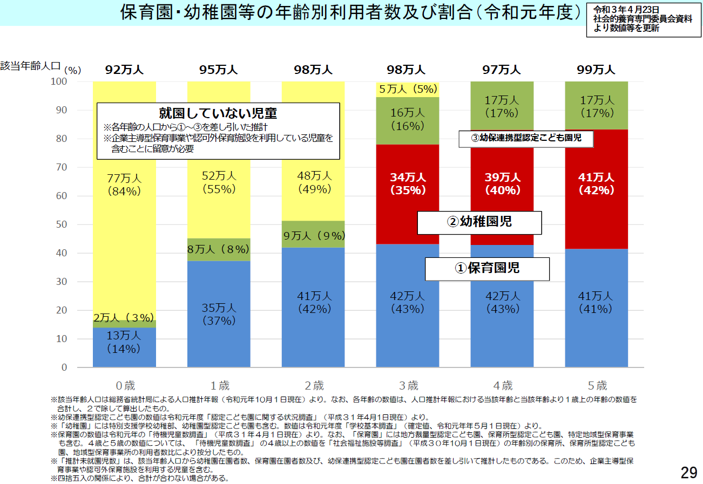

検討会資料より全保協事務局抜粋
「現状から考えられる保育に関する中長期的な課題」
- 人口減少地域等において、保育所の利用児童数が減少する中で、既存の施設規模の縮小などの検討が求められること
- 地域で孤立する子育て世帯が見られる中で、保育所や保育士の専門性を活かした支援が考えられること
- 多様なニーズを抱えた子ども・家庭への支援の重要性・必要性が高まり、支援の強化が求められること
- 今後、生産年齢人口が減少していく中で、保育のニーズに応え、利用者に安心を与える保育士の確保が求められること

その後、各構成員より「地域における保育所・保育士等の在り方」について発言が行われ、森田副会長からは、地元大阪府で行われている「スマイルサポーター」を中心に発言を行いました。「スマイルサポーター」は、大阪府知事より認定される地域貢献支援員の資格であり、保育所・認定こども園に在籍する実務経験5年以上の保育士等が、養成講座を

修了することにより認定されているものです。それぞれの保育所・認定こども園において、社会支援、地域支援という様々な社会資源とをつなぐ役割を担っており、子育ての相談などを受けるだけではなく、大阪府の社会貢献事業の「オール大阪」に在籍するCSWや関係機関とも連携し、保護者等の様々な課題についても対応するための活動をしていることを説明しました。また、「人口減少地域の保育課題」については、本会の施策検討特別委員会において、「保育所運営」と「保育内容」の2つから検討していることを報告しました。
なお、本検討会の座長として、倉石哲也氏（武庫川女子大学教授）が選出され、今後、主な論点や目指すべき方向性について整理し、夏以降に具体的な議論を進め、年末までにとりまとめを行うこととしています。
詳細は下記ホームページをご確認ください。
■ 厚生労働省トップページ > 政策について > 審議会・研究会等 > 子ども家庭局が実施する検討会等 > 地域における保育所・保育士等の在り方に関する検討会
https://www.mhlw.go.jp/stf/newpage_18862.html

◆ 令和３年度幼稚園教員資格認定試験について
（文部科学省等）

幼稚園教員資格認定試験は、文部科学省が実施（独立行政法人教職員支援機構が事務を担当）しています。
幼稚園教員資格認定試験は、保育士等として一定の勤務経験を有する方が幼稚園教諭免許状を取得する方策として実施している試験です。この認定試験に合格した方は、都道府県教育委員会に申請すると幼稚園教諭の二種免許状が授与されます。
この幼稚園教員資格認定試験について、今年度試験の受験案内が公表されました。
出願期間は5月21日（金）～6月4日（金）、試験日は8月29日（日）です。
詳細は、下記ホームページをご参照ください。
■ 独立行政法人教職員支援機構トップページ > 教員免許 > 教員資格認定試験 > 令和3年度 教育資格認定試験
https://www.nits.go.jp/menkyo/shiken/2021/yochien.html

